Помня подвиг своих прадедов Юнармейцы заступили в почетный караул у памятника павшим землякам хутора Красного в годы Великой Отечественной войны.
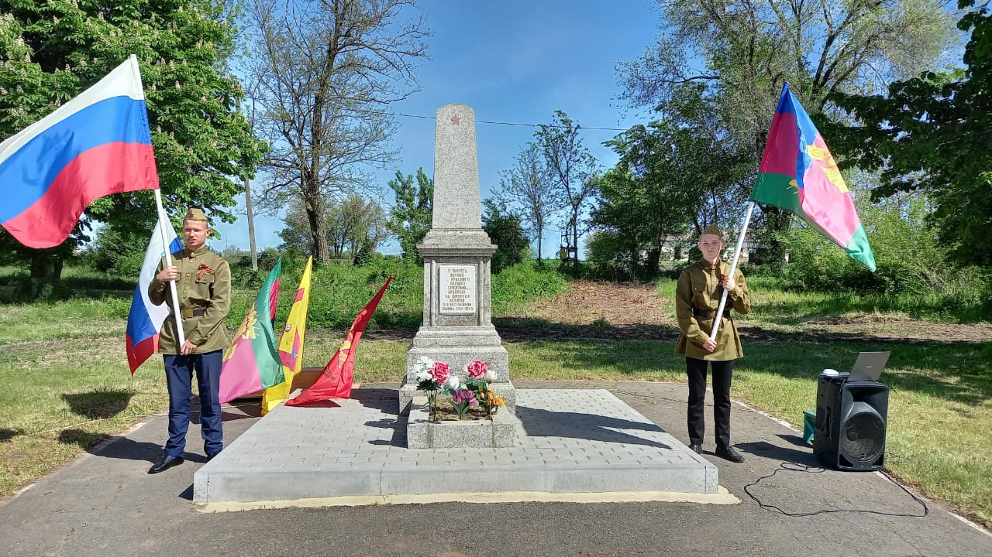
Пост № 1
